ANOTIMPURILE

Categoria de vârstă: 6 -12 ani

Autori: Istituto dei Sordi di Torino www.istitutosorditorino.org

Competențe:
- Elevii își vor dezvolta abilitățile de observare a schimbărilor din natură și le vor ilustra prin activități artistice.
- Elevii își vor dezvolta abilitățile psihomotrice prin manipularea unor obiecte din natură.
- Elevii își vor dezvolta abilitățile cognitive în cadrul unor activități pe tema anotimpurilor și a caracteristicilor acestora.

Competențe conform curriculum-ului european:
http://eur-lex.europa.eu/legal-content/EN/TXT/?uri=LEGISSUM%3Ac11090

Evaluare formativă:
- Identificarea materialelor de lucru
- Explicarea pe etape a activităților care implică manipularea materialelor din natură.
- Definirea și explicarea noțiunilor nou învățate: anotimpuri, schimbarea vremii, frunze, schimbări ale naturii.

Evaluare sumativă:
- Observarea unui colț de natură și explicarea unor fenomene identificate la nivelul anotimpului corespunzător.

Vocabular specific/ Cuvinte cheie:
- natură, frunze, vreme, climă, anotimpuri, produse naturale din fiecare anotimp, caracteristici.

Scurtă descriere a contextului/ scenariului educațional:
Profesorul și elevii vor aduna materialele necesare desfășurării activității: aceste activități pot fi realizate primăvara, vara și toamna. Profesorul va conduce o discuție despre anotimpuri și caracteristicile acestora, momentul de debut și de final al anotimpurilor pe parcursul anului, anotimpul preferat al elevilor.
Discuția este urmată de o propunere de activitate având ca materiale frunze din natură. Activitatea este una artistică și implică realizarea unui chip omenesc sau a unei flori din frunze. Elevii sunt încurajați să propună și alte idei artistice.
Profesorul va îndruma elevii atât în faza de observare și sintetizare a informațiilor cât și în cea creative și de expresie plastică.

Materiale necesare/ echipament tehnic:
- Foarfece, carton colorat, lipici, frunze.

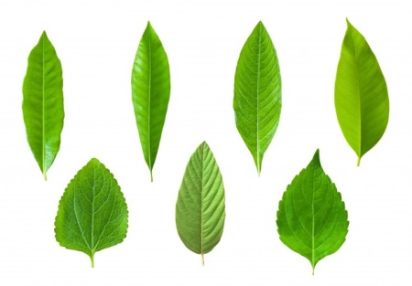
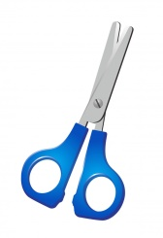

Utilizarea limbajului mimico-gestual (LMG):
- Executarea în LMG a cuvintelor noi, a materialelor din natură și a etapelor de desfășurare a activității.

- Încercuiește doar frunzele.

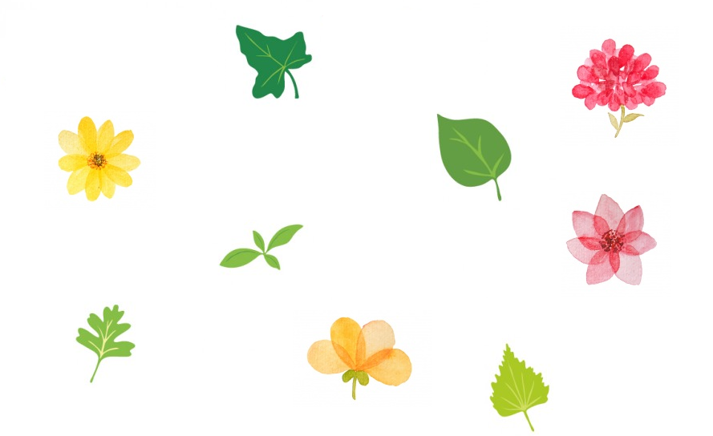

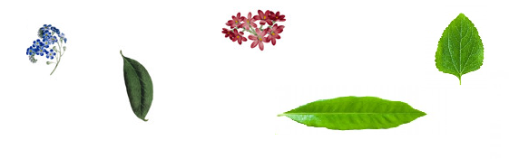

- Desenează sau pictează utilizând culorile adecvate frunzele fiecărui copac în funcție de cele patru anotimpuri.

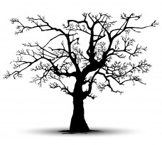

PRIMĂVARA
VARA

IARNA
TOAMNA

- Unește frunzele și florile cu anotimpul corespunzător.

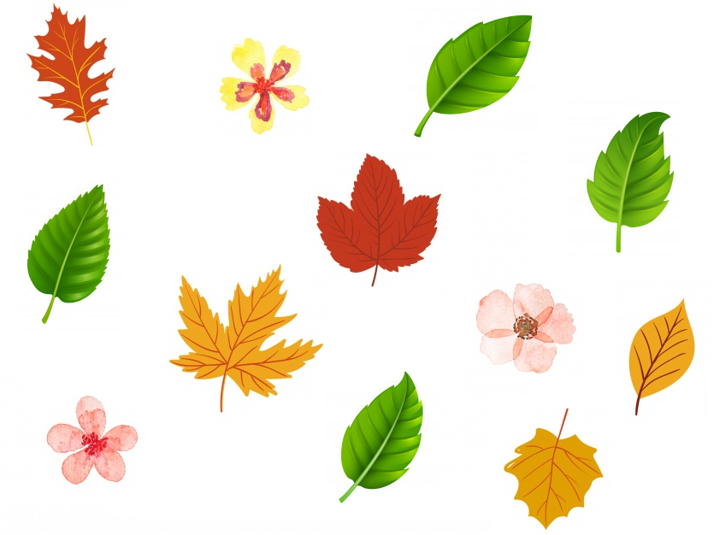

- Scrie anotimpul corect în fiecare dreptunghi .

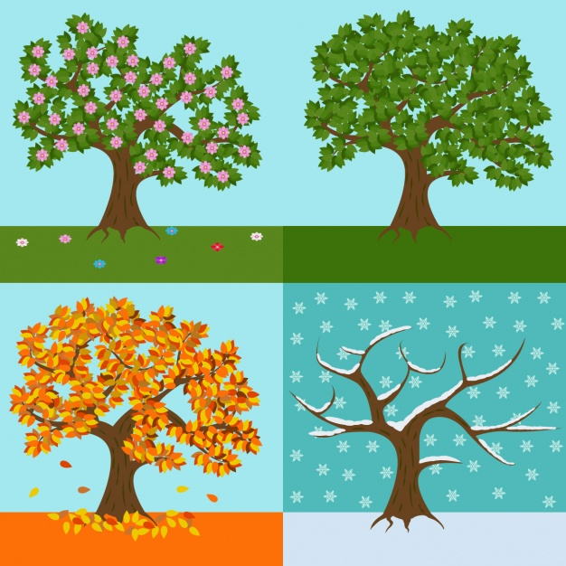

- Unește anotimpurile cu lunile anului corespunzătoare.

IANUARIE

FEBRUARIE

MARTIE

APRILIE

MAI

IUNIE

IULIE

AUGUST

SEPTEMBRIE

OCTOMBRIE

NOIEMBRIE

DECEMBRIE

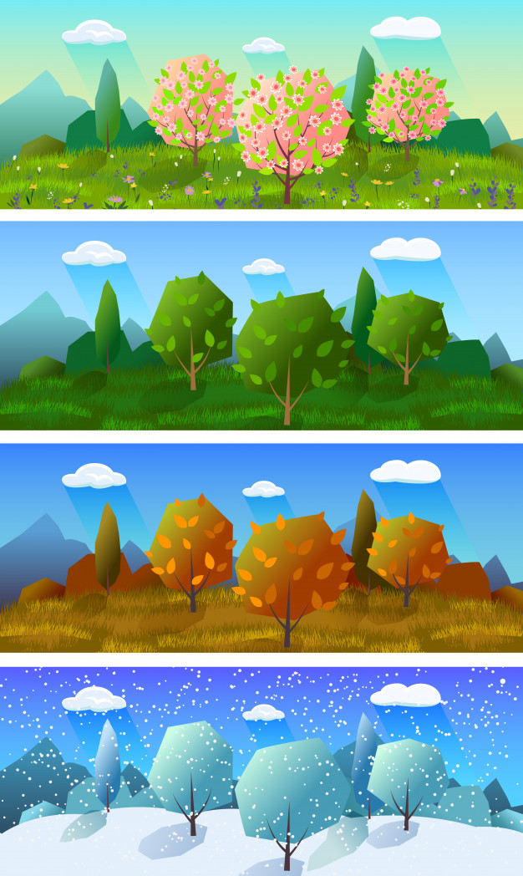

- Decupează imaginile și construiește puzzle-ul.

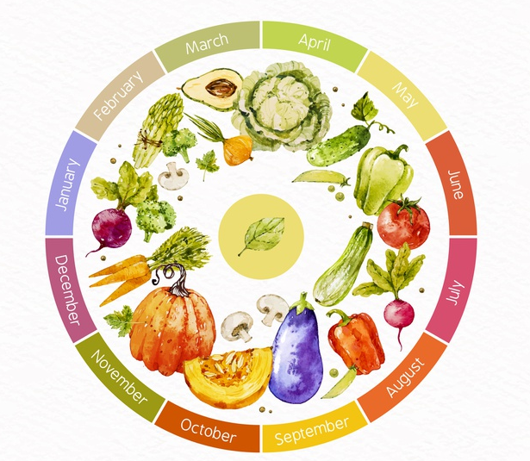
- Care este anotimpul tău preferat? Desenează-l!

Link-uri utile:

- https://www.youtube.com/watch?v=6tV_-CK3Hx8
- https://www.youtube.com/watch?v=L0D-Z0eFZjs

